Tillsynsbegäran – information om höga naturvärden i avverkningsanmälan A 39007-2025 i Bergs kommun

Detta dokument behandlar höga naturvärden i avverkningsanmälan A 39007-2025 i Bergs kommun. Denna avverkningsanmälan inkom 2025-08-19 08:17:09 och omfattar 21,3 ha.

Vi begär härmed att Skogsstyrelsen fattar beslut enligt miljöbalken som säkerställer att skogens höga naturvärden bevaras samt säkerställer att EU-lagstiftning efterlevs och att artskyddsbrott förhindras. Vi önskar även ta del av de ställningstaganden och beslut som myndigheterna meddelar till följd av aktuell avverkningsanmälan och föreningens inlaga (se 34 § förvaltningslagen).

Nedan beskrivs fynd av naturvårdsarter som gjorts i det avverkningsanmälda området.

# Naturvårdsarter

I avverkningsanmälan har följande 9 naturvårdsarter hittats: dvärgbägarlav (NT), granticka (NT), kolflarnlav (NT), kortskaftad ärgspik (NT), nordtagging (NT), reliktbock (NT), vedflamlav (NT), vedskivlav (NT) och vitgrynig nållav (NT). Av dessa är 9 rödlistade. För rödlistade arter har rödlistekategorin angivits inom parentes.

De påträffade naturvårdsarterna är ett tydligt kvitto på att detta rör sig om en skog med höga naturvärden. I Figur 1 visas en karta över det avverkningsanmälda området, där samtliga fyndplatser för naturvårdsarter som finns registrerade på Artportalen har markerats.

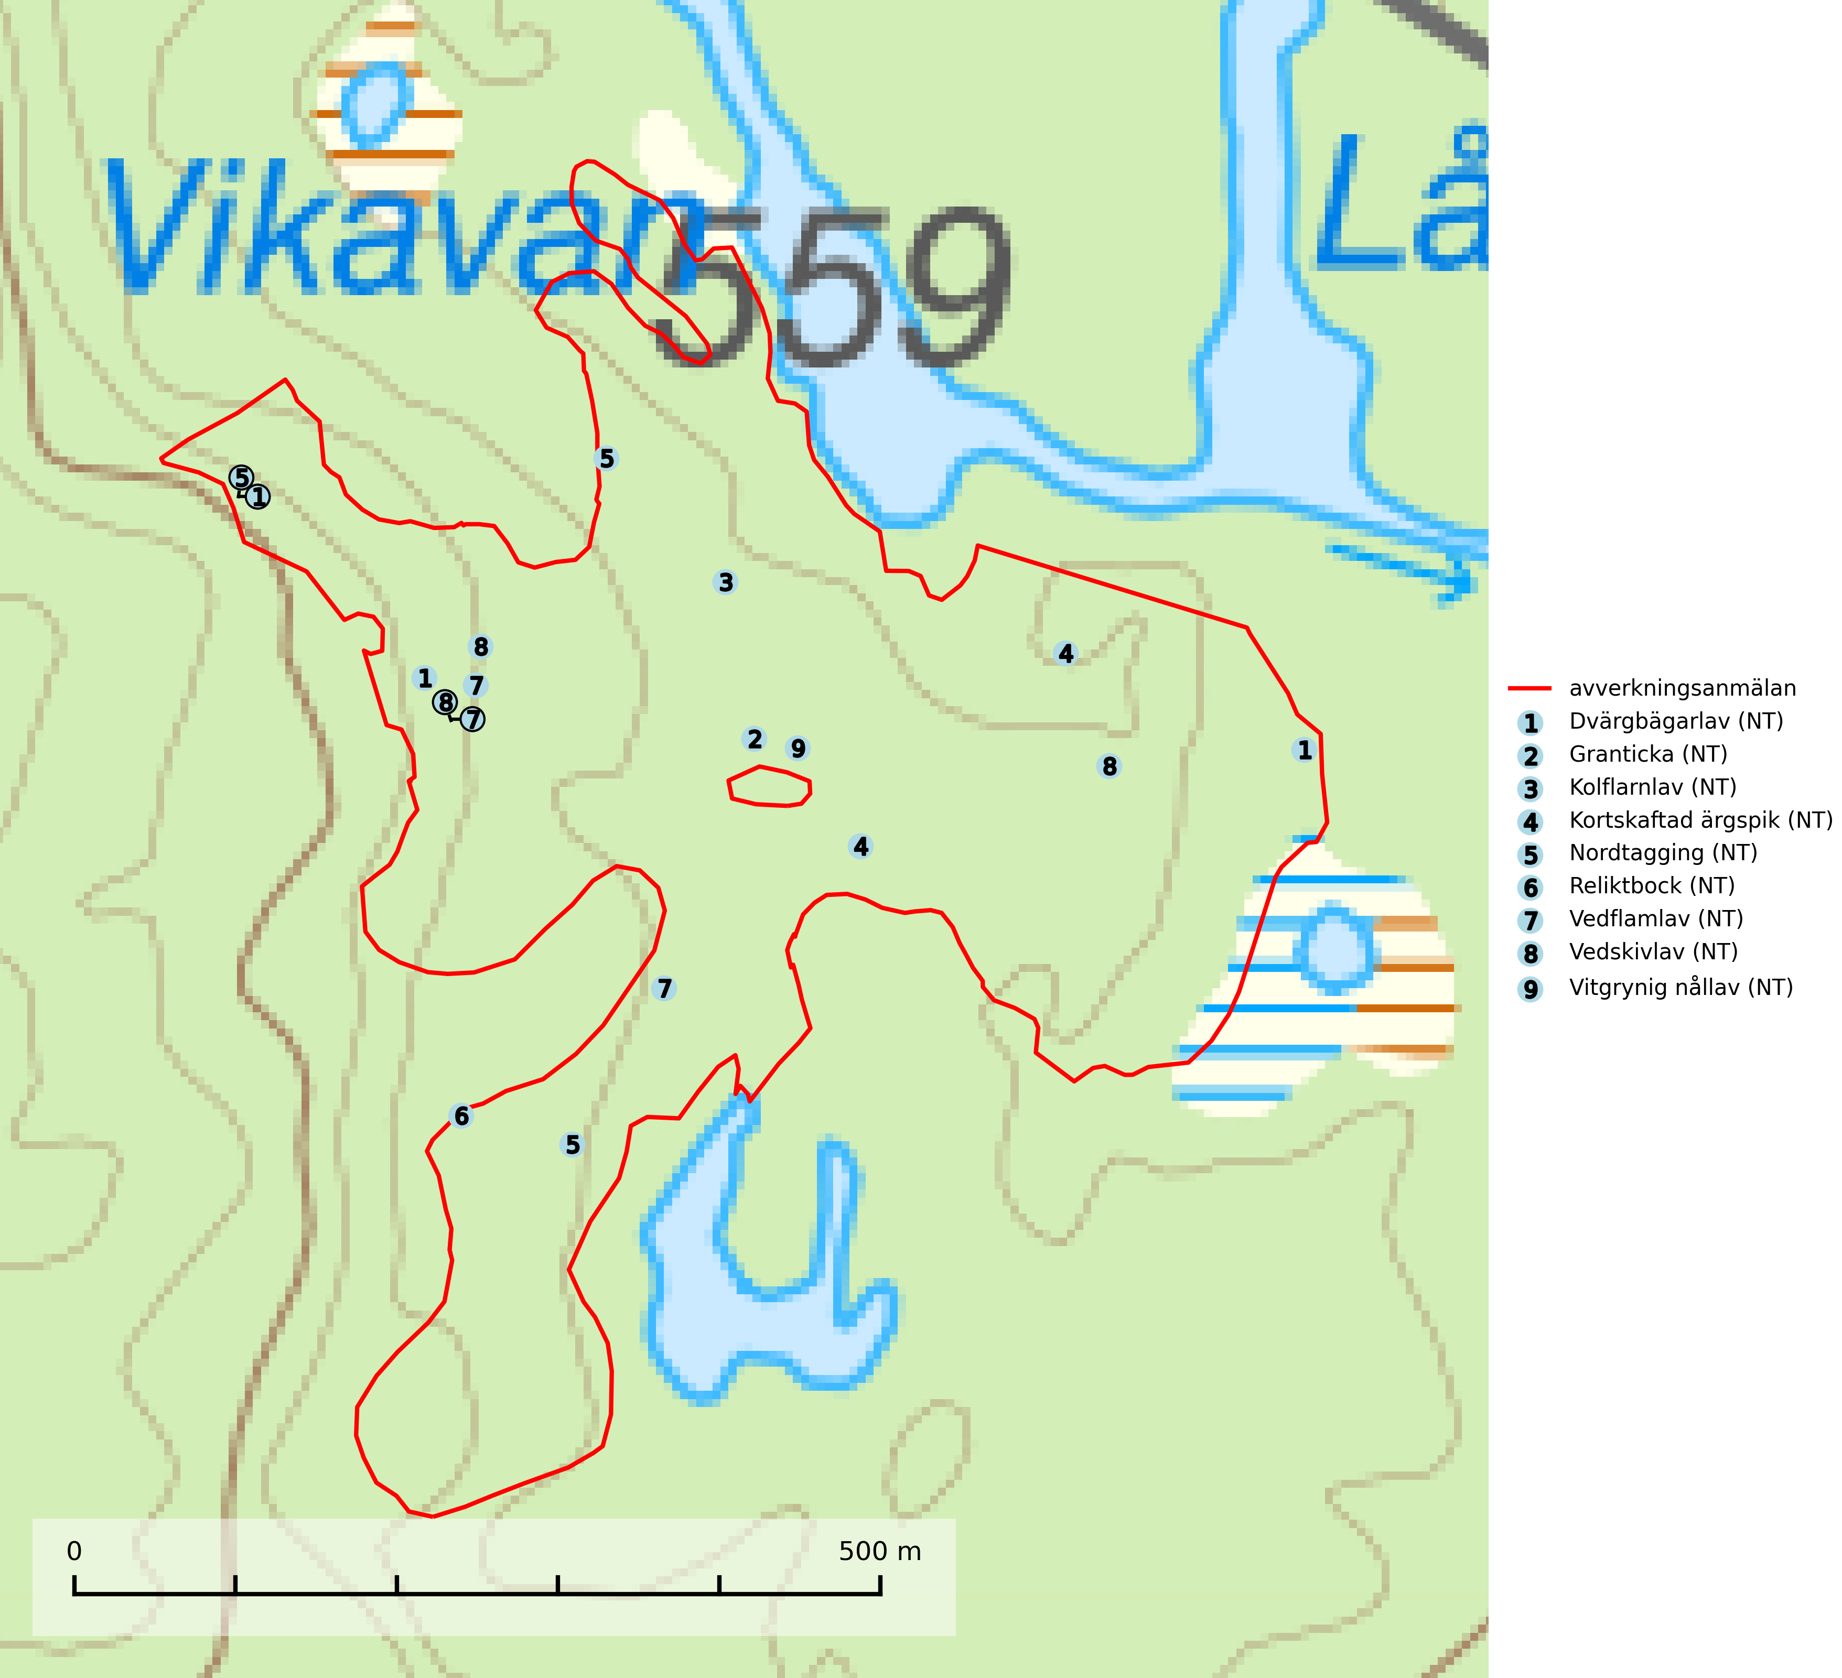

Figur 1. Fyndplatser för naturvårdsarter i det avverkningsanmälda området (röd linje). Markörer utan svart kant är placerade på fyndplatsen. Markörer med svart kant är placerade vid sidan av fyndplatsen och har ett svart streck som visar fyndplatsens exakta position. Kartans mittpunktskoordinat är N 6970473, E 415465 i SWEREF 99 TM.

**Dvärgbägarlav (NT)** förekommer över hela Sverige på gammal hård ved, huvudsakligen på tall men i södra Sverige även på ek. Veden utgörs framförallt av grova stubbar, lågor och grenar. Substratet har blivit sällsyntare och nybildning av substrat sker bara i begränsad omfattning. Arten hotas av att grova lågor blir allt sällsyntare i dagens kulturskogar samt att nybildningen av lämpliga substrat går mycket långsamt. En riklig tillgång på gamla tall- eller eklågor måste säkerställas på artens lokaler (SLU Artdatabanken, 2024; Nitare & Skogsstyrelsen, 2019).

**Granticka (NT)** förekommer främst i äldre skogar med naturskogskaraktär, liksom i dimensionsavverkade och plockhuggna skogar. I äldre grannaturskog i norra Sverige är den alltjämt en förhållandevis vanlig karaktärsart, medan den längre söderut blir allt mer sällsynt. I Götaland och delar av Svealand är den en god signalart för skyddsvärda granskogsmiljöer. Arten bedöms ha minskat starkt under senare år på grund av skogsavverkningar, då den framför allt växer i äldre granskog med långvarig grankontinuitet. I urskogsliknande bestånd i norra Sverige kan ibland påträffas den mycket sällsynta tickan grantickeporing (VU), som lever på döda grantickor (SLU Artdatabanken, 2024; Nitare & Skogsstyrelsen, 2019).

**Kolflarnlav (NT)** är brandberoende och växer nästan uteslutande på kolad hård kärnved av tall. Etableringen verkar ske först 100–300 år efter brand och nytt substrat nybildas i mycket begränsad omfattning. Avverkning av tallskog av naturskogskaraktär med spår av återkommande bränder är ett hot och mängden lämplig ved att växa på för arten minskar dels på grund av naturlig nedbrytning men framförallt på grund av att det förstörs i samband med slutavverkningar, gallringar och markberedning. Såväl kolflarnlav som mörk kolflarnlav har glänsande bålfjäll och förekommer främst i tall- och blandbarrskogar av naturskogskaraktär med spår av återkommande bränder. Skogar som dessa hyser höga biologiska värden och bör skyddas (SLU Artdatabanken, 2024).

**Kortskaftad ärgspik (NT)** förekommer i barrträdsdominerade skogar och växer nästan uteslutande på tallved. Den föredrar gamla högstubbar i fuktig och halvöppen miljö, t.ex. i myrkanter, sumpskog och brandpräglad skog. Arten indikerar kontinuerlig tillgång till gamla högstubbar i kombination med hög och jämn luftfuktighet. Skogsbruk på lokaler med kortskaftad ärgspik utgör ett hot. På lång sikt bildas färre lämpliga substrat än vad som försvinner. Avverkning av barrträdsdominerade bestånd av naturskogskaraktär utgör ett långsiktigt hot. Naturskogsartade bestånd med riklig förekomst av gamla och grova tallhögstubbar bör undantas från skogsbruk (SLU Artdatabanken, 2024).

**Nordtagging (NT)** växer främst på tallågor av grövre dimensioner och påträffas huvudsakligen i äldre skog som inte kalavverkats. Nordtaggingen missgynnas av att områden med äldre tallskog har minskat starkt. Bekämpning av skogsbränder, samtidigt som skogsbruket omvandlar naturligt glesa tallbestånd till likartade och betydligt tätare bestånd, har missgynnat arten. Bristen på gamla tallågor utgör på sikt ett allvarligt hot och återskapandet av lämpliga biotoper tar mycket lång tid. Områden med olikåldriga bestånd av tall och med stort inslag av äldre träd bör undantas från skoglig produktion (SLU Artdatabanken, 2024).

**Reliktbock (NT)** är en skalbagge vars larvutveckling sker i tjock, solexponerad skorpbark på gamla, levande tallar. Ofta i träd som under längre tid stått fritt och öppet, t.ex. i kantzoner i odlingslandskap, längs stränder och åsar, men också i gles, gammal tallskog på mager mark. Arten är brandgynnad genom att omgivande småträd och buskar försvinner vid lågintensiva bränder samtidigt som gamla tallar överlever och förblir solexponerade. Minskningstakten för den svenska populationen bedöms vara nära gränsvärdet för Sårbar (VU) och i den europeiska rödlistan är reliktbock rödlistad som Sårbar (VU) vilket innebär att Sverige har ett internationellt ansvar för arten. Gamla tallskogar bör få ett långsiktigt skydd, och inte slutavverkas (SLU Artdatabanken, 2024; IUCN, 2016).

**Vedflamlav (NT)** växer på gammal hård och torr, exponerad kärnved av tall, främst på högstubbar i ljusöppna lägen, t.ex. vid och på myrar, sjökanter, i glesa hällmarkskogar och i brandpräglade tallnaturskogar. Substratet nyskapas i begränsad omfattning och arten är en utmärkt indikator på höga naturvärden i denna skogstyp. Tall- och barrblandskogar med naturskogskaraktär och spår av bränder har ofta höga biologiska värden och bör skyddas (SLU Artdatabanken, 2024).

**Vedskivlav (NT)** växer på gammal, torr, exponerad, hård kärnved av framförallt tall i naturskogsartade bestånd. Avverkning av tallskog av naturskogskaraktär med spår av återkommande bränder är ett hot. Mängden lämplig ved att växa på för vedskivlav minskar, dels på grund av naturlig nedbrytning men framförallt på grund av att de förstörs i samband med slutavverkningar, gallringar och markberedning. Tall- och blandbarrskogar av naturskogskaraktär med spår av återkommande bränder bör skyddas (SLU Artdatabanken, 2024).

**Vitgrynig nållav (NT)** växer nästan uteslutande på bark av gamla, senvuxna granar i skuggiga lägen med hög och jämn luftfuktighet. Den vanligaste naturtypen för arten är kontinuitetsskogar på frisk mark men den finns också i sumpgranskogar. På lång sikt utgör avverkningar av olikåldriga granskogar av naturskogskaraktär ett allvarligt hot mot arten och skogsbruksåtgärder på eller i närheten av växtplatserna bör undvikas. Naturskogsartade, fuktiga granskogar med förekomster av arten signalerar höga biologiska värden och bör bevaras (SLU Artdatabanken, 2024; Nitare & Skogsstyrelsen, 2019).